**INSTALASI DEBIAN**

**PRAKTIKUM PEMROGRAMAN WEB**

Disusun untuk Memenuhi Matakuliah Praktikum Pemrograman Web

yang Dibimbing Oleh Jauharul Fuady

.



Oleh:

**MUHAMMAD AGUNG PRAYOGO**

**110533430560**

**S1 PTI 2011 offering C**

**UNIVERSITAS NEGERI MALANG**

**FAKULTAS TEKNIK**

**JURUSAN TEKNIK ELEKTRO**

**S1 PENDIDIKAN TEKNIK INFORMATIKA**

**2013**

**INSTALASI DEBIAN**

1. **Instalasi debian menggunakan Virtual Box**
2. Buka Virtual Box dan create new dengan cara mengklik new pada menu
3. Isi nama instalasi dengan nama debian, tipe dan version akan otomatis medeteksi

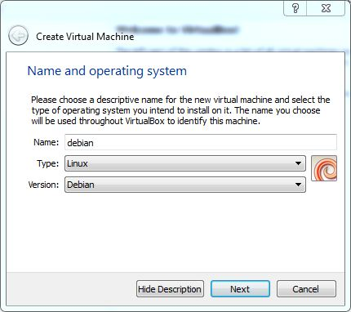

1. Selanjutnya menentukan ukuran memory size. Untuk ukuran memory size berkisar 384 – 1024 mb

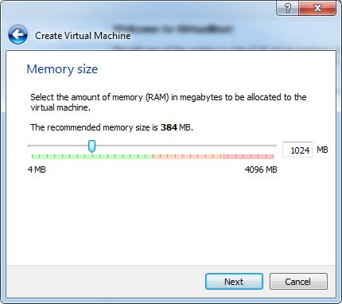

1. Selanjutnya akan menentukan besar harddisk virtual. Pilih create a virtual hard drive now

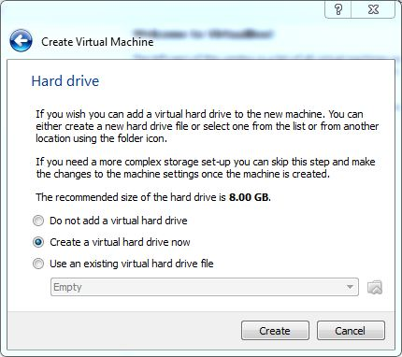

1. Selanjutnya pilih VDI (VirtualBox Disk Image)

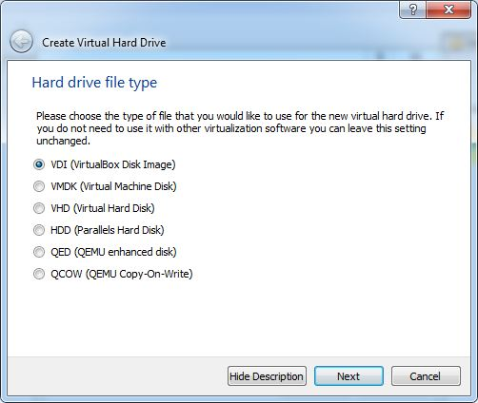

1. Pilih dynamically Allocated, fungsinya harddisk virtual akan menyesuaikan dengan kebutuhan jika mengalami kekurangan kapasitas harddisk

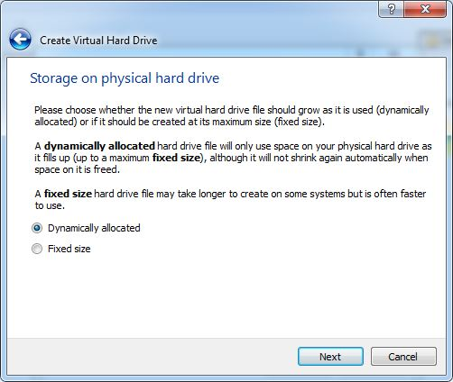

1. Selanjutnya mengisi ukuran harddisk yang akan digunakan untuk instalasi debian. Disini menggunakan ukuran harddisk 20 Gb. Kemudian klik Create

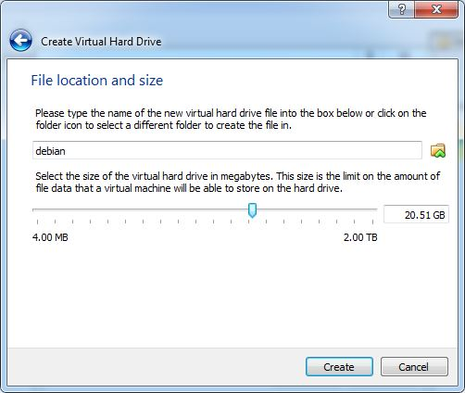

1. Selanjutnya masuk ke setting pada menu virtual box

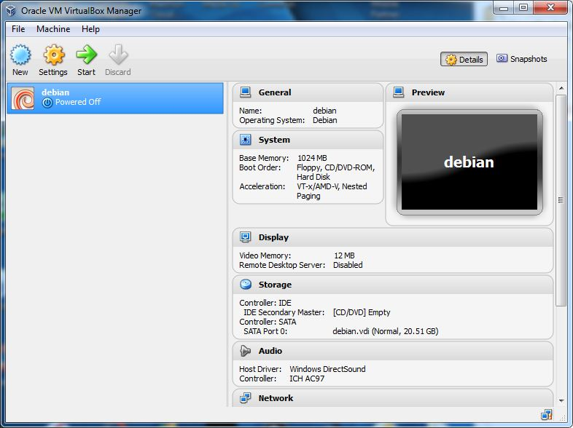

1. Pada tab network, hapus tanda centang [ada Enable Network Adaptor

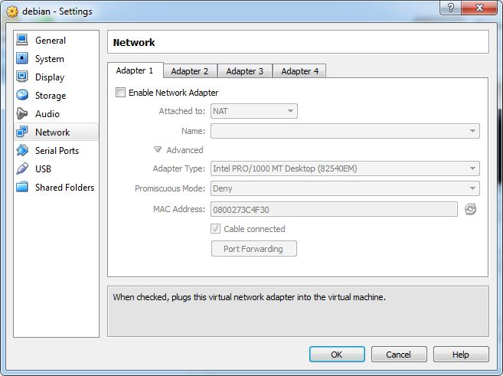

1. Pada tab storage, attributes pilih debian 7.1.0 DVD 1.iso dengan mengklik gambar cd dan klik OK

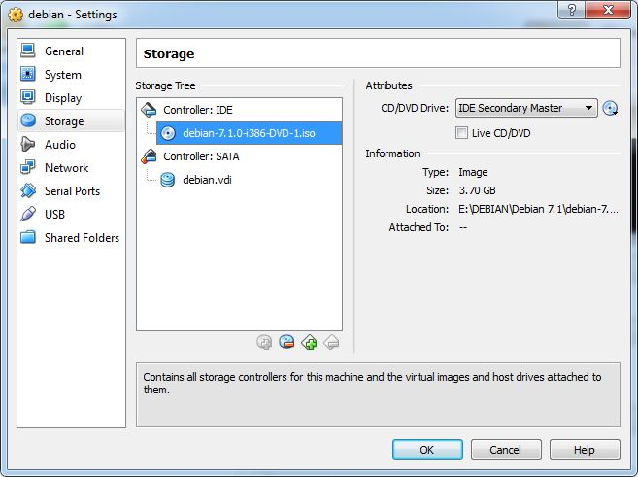

1. Selanjutnya pada menu , klik Start untuk memulai instalasi debian

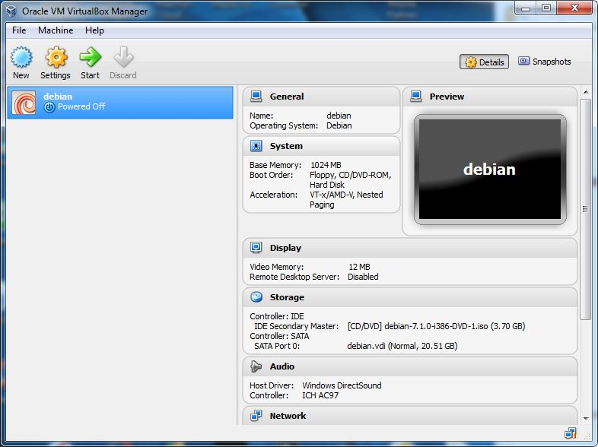

1. Selanjutnya akan muncul pilihan instalasi. Pilih Graphical Install

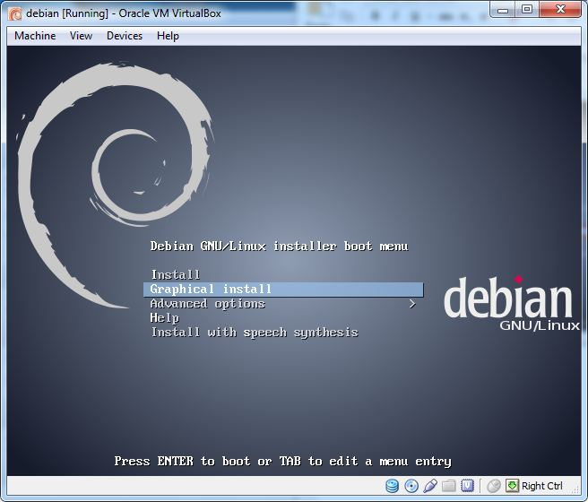

1. Pada menu pilihan bahasa, pilih bahasa English

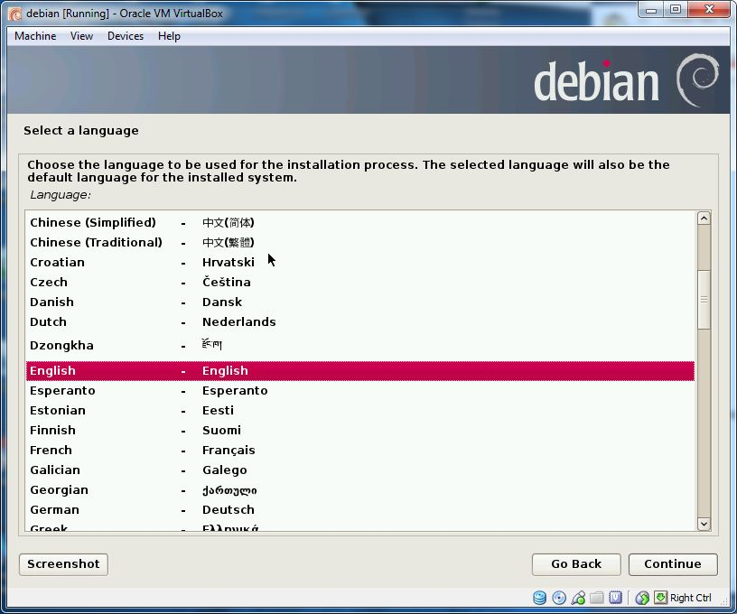

1. Lokasi pilih other, karena lokasi Indonesia tidak tersedia

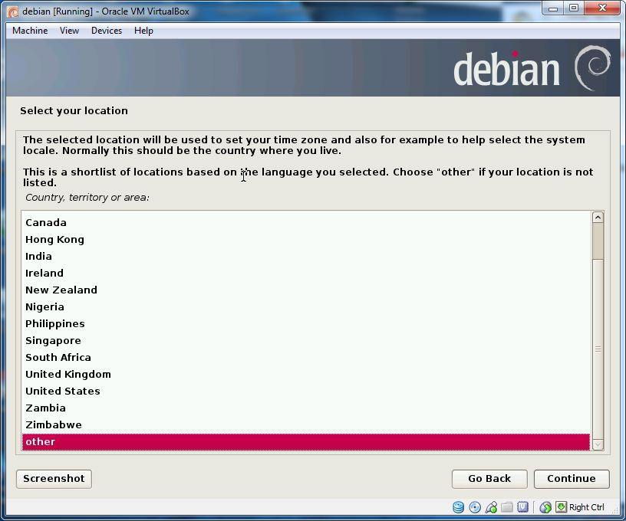

1. Pilih Asia dan klik Continue

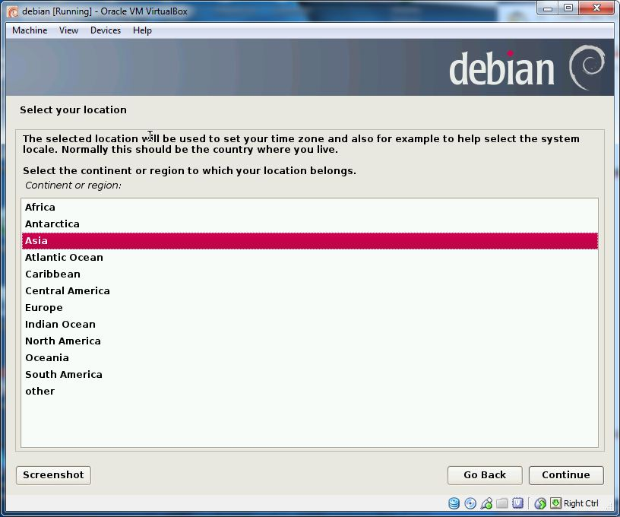

1. Pilih Indonesia dan klik continue

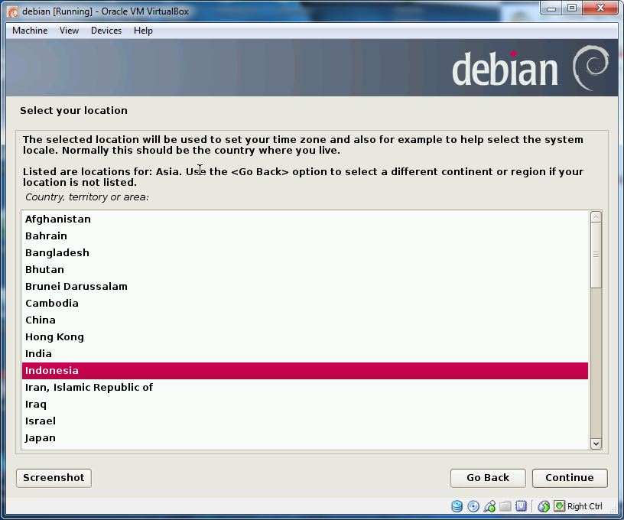

1. Pada menu configure locale, pilih United state. Klik continue

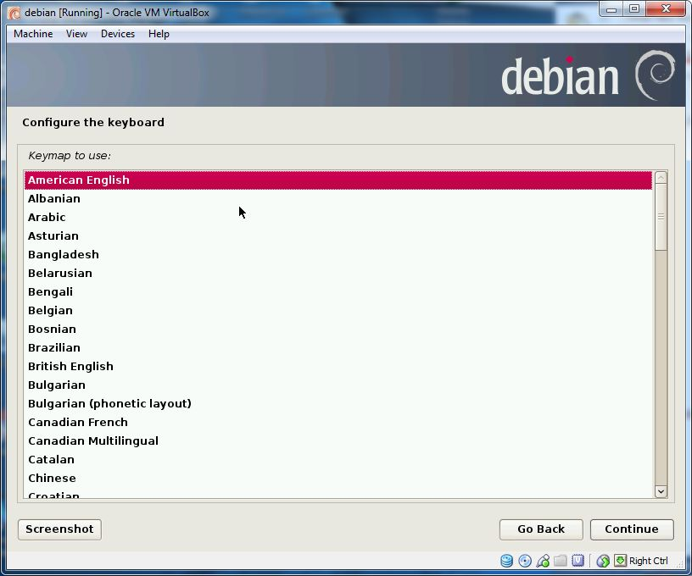

1. Pada pemililihan tipe keyboard, pilih American English. Klik continue



1. Instalasi debian akan berjalan

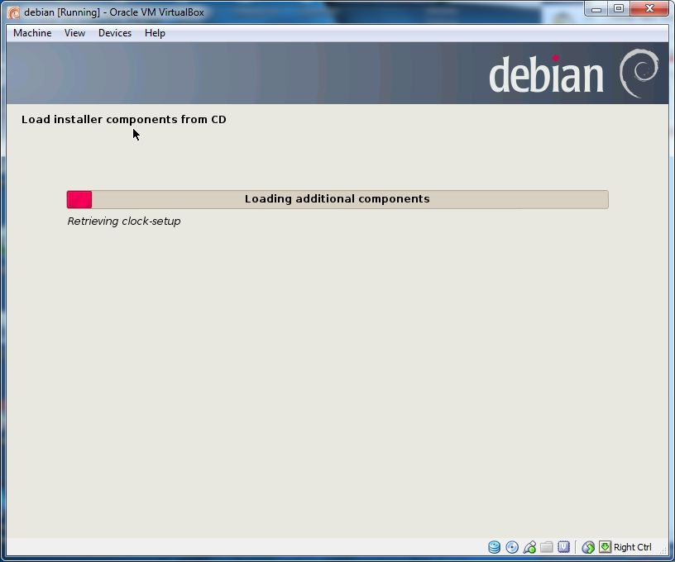

1. Saat instalasi berjalan, akan muncul dialog Detect Network Hardware. Pilih No Ethernet Card

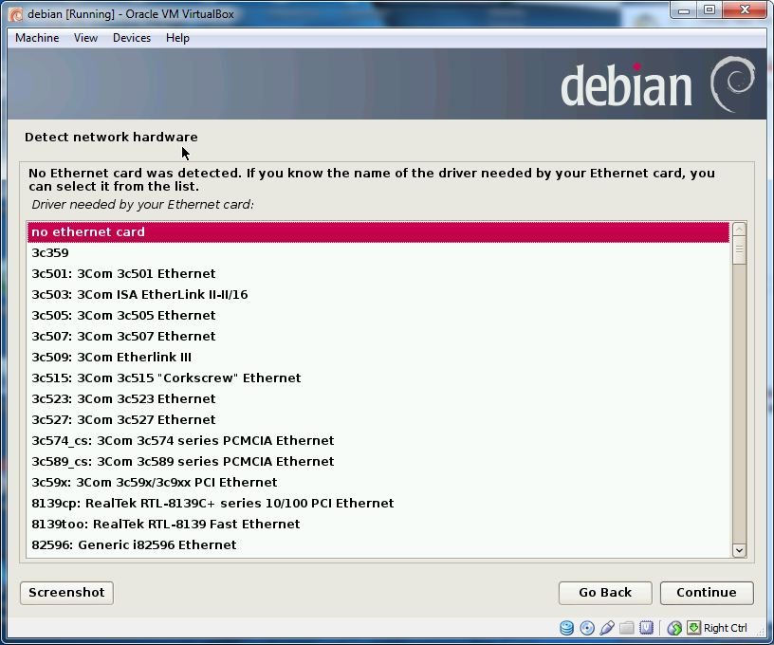

1. Karena tidak ditemukan Ethernet Card, akan muncul pesan error. Klik continue

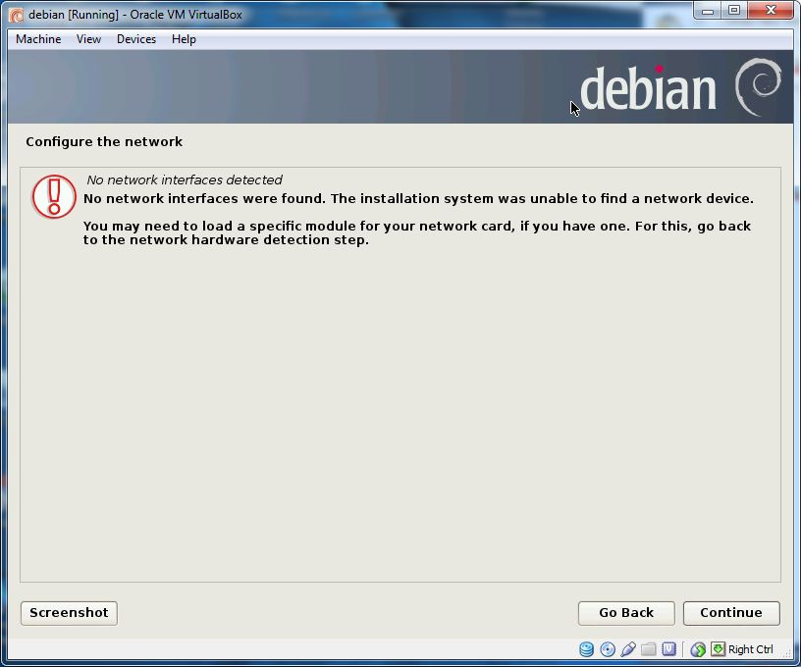

1. Isi host name dengan nama debian

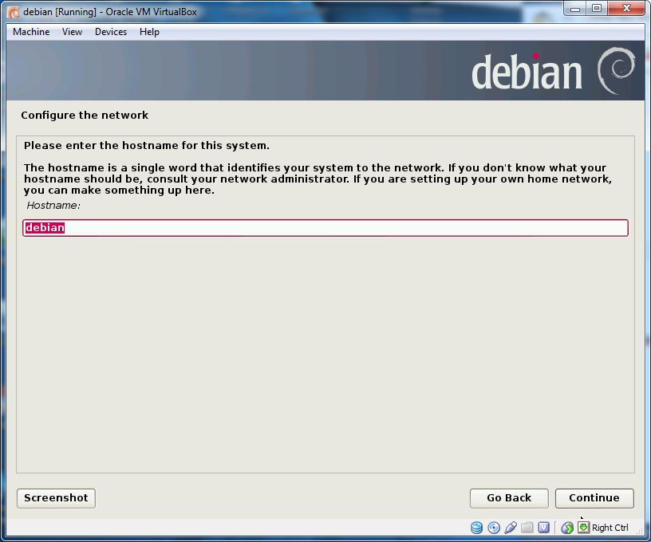

1. Masukkan password untuk admin

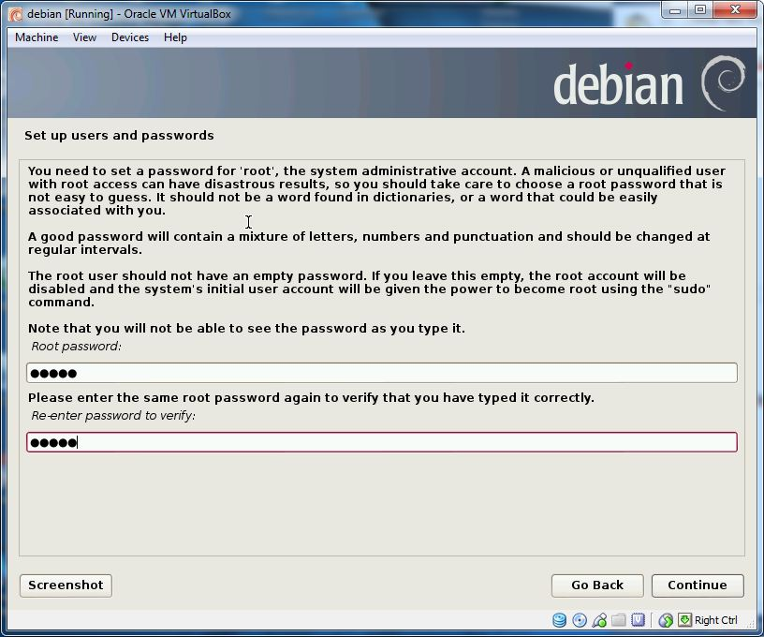

1. Masukkan nama user

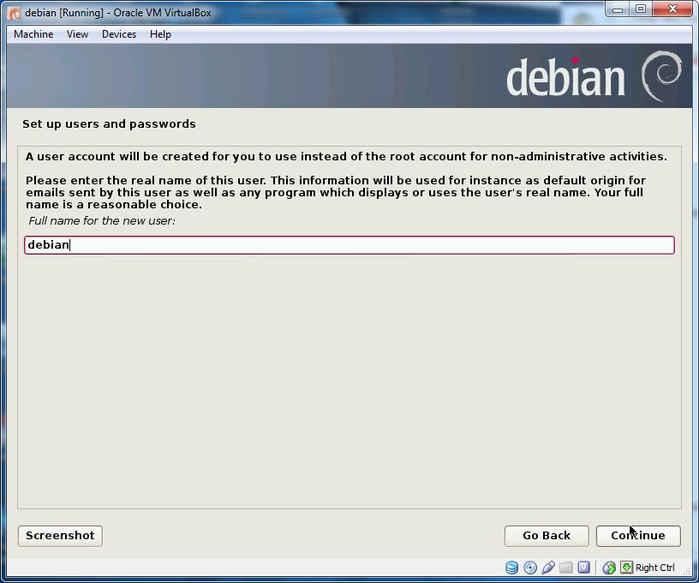

1. Masukkan password

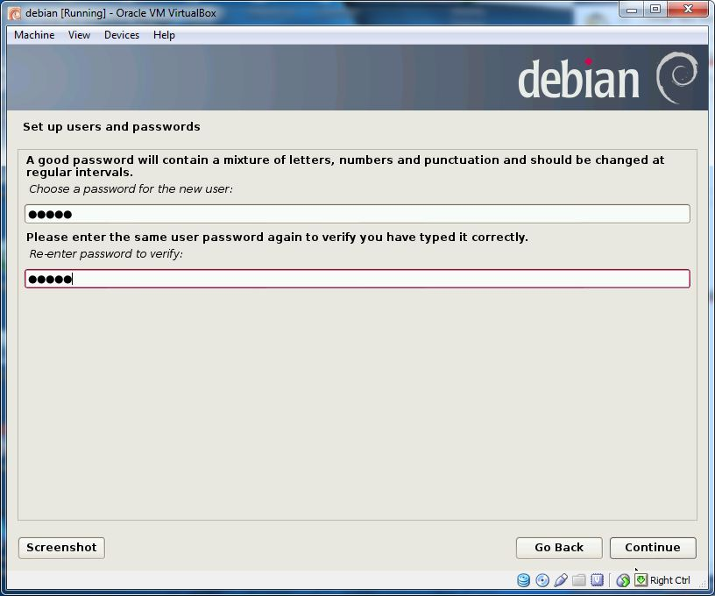

1. Selanjutnya akan mengatur jam, pilih sesuai lokasi

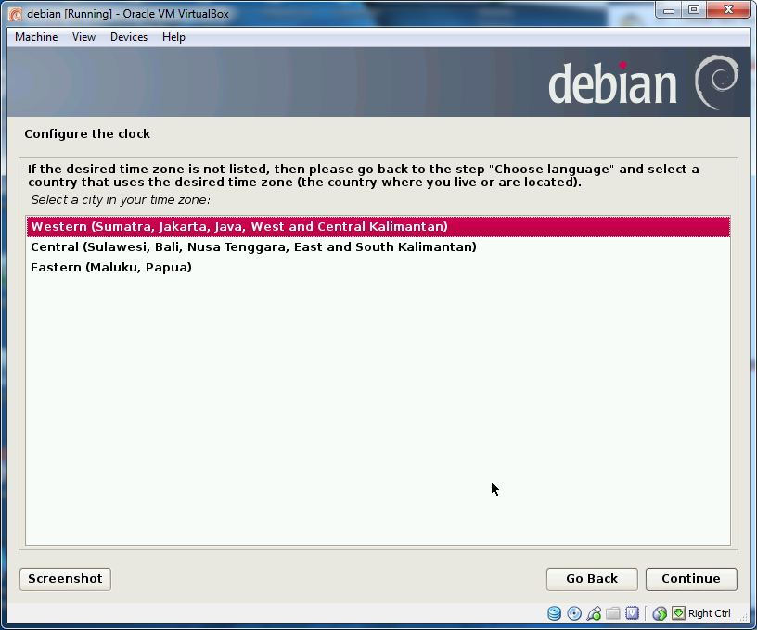

1. Instalasi debian akan berlanjut

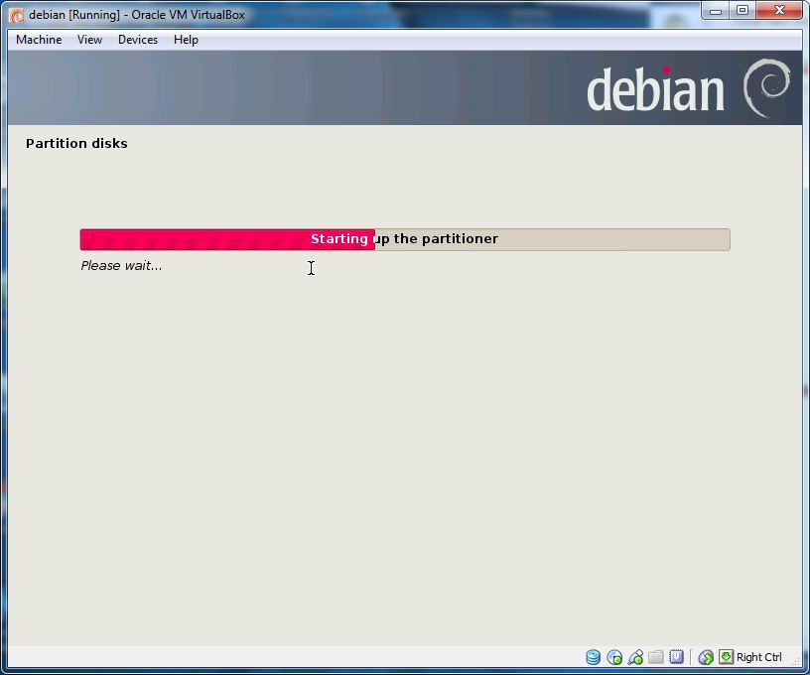

1. Selanjutnya pengaturan harddisk. Pilih guide-use entire disk

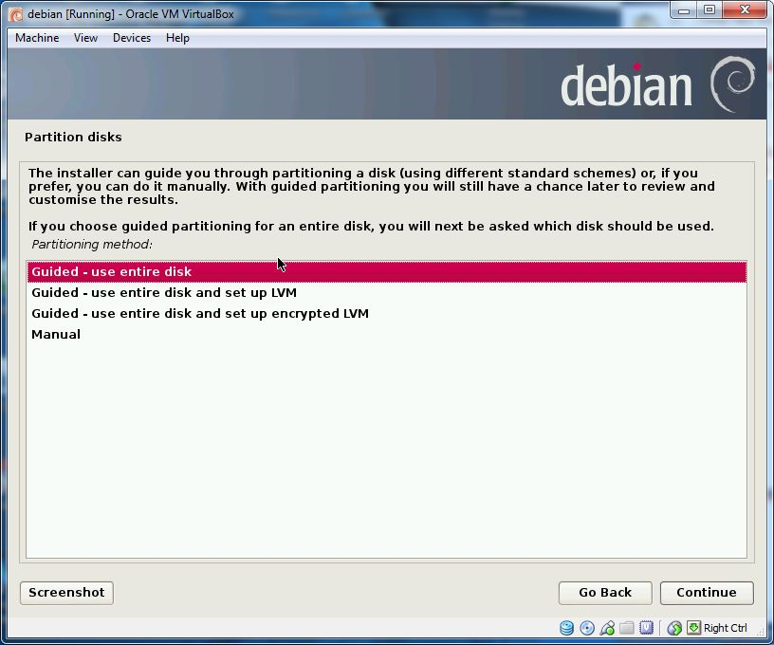

1. Pillih All file in one partition

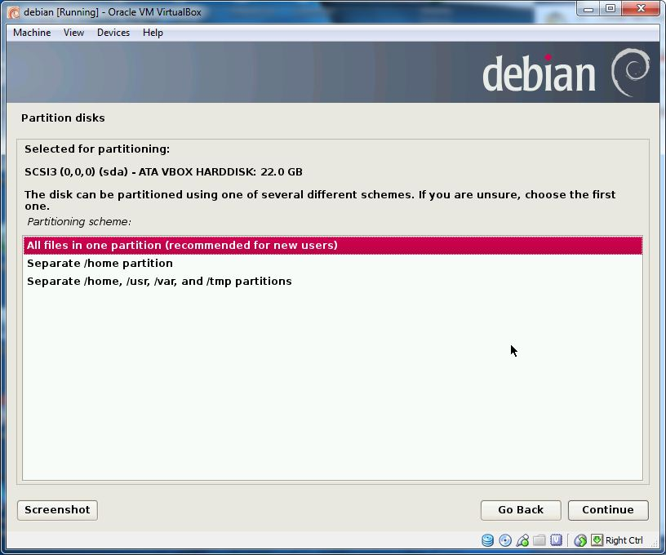

1. Langkah terahir untuk mempartisi harddisk, pilih finish partitioning and write change to disk

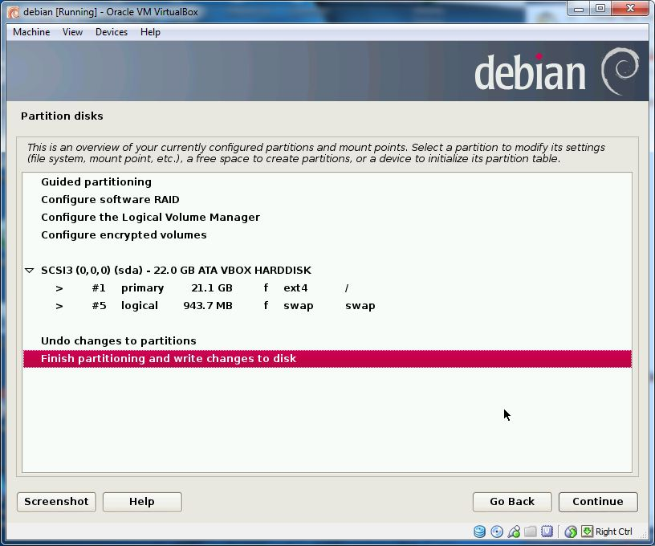

1. Pilih yes dan klik continue untuk memulai mempartisi harddisk

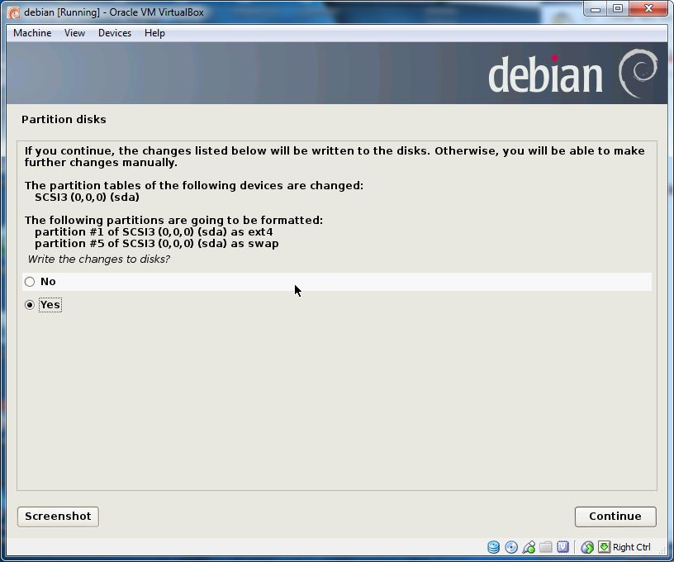

1. Kemudian instalasi akan berlangsung kembali

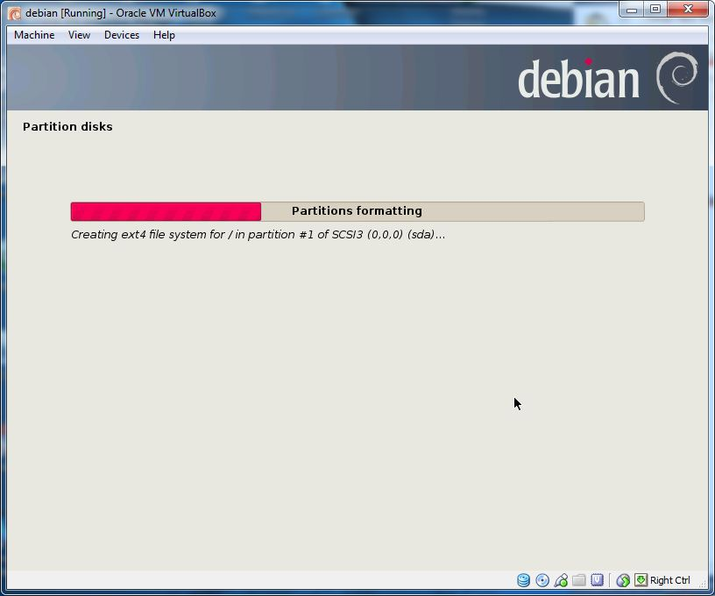

1. Saat instalasi berlangsung, anda diminta untuk memasukkan dvd debian 2. Pilih yes dan kemudian masuk ke menu setting pada virtual box
2. Selanjutnya akan dimnta untuk memasukkan dvd debian 3.
3. Selanjutnya akan diminta untuk memasukkan kembali dvd debian 1
4. Selanjutnya akan muncul pilihan untuk mengikuti popularity-contest. Pilih no dan klik continue

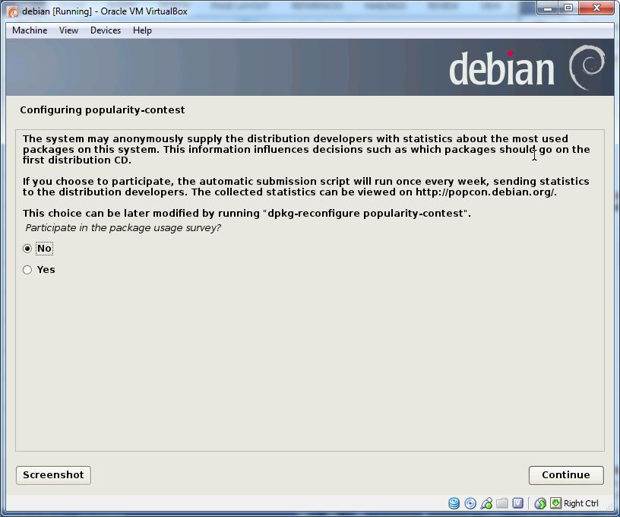

1. Selanjutnya akan muncul pililihan yang akan diinstal. Pilih debian destop envirotmen, web server, print server, ssh server, laptop dan standard system utilities dan pilih continue

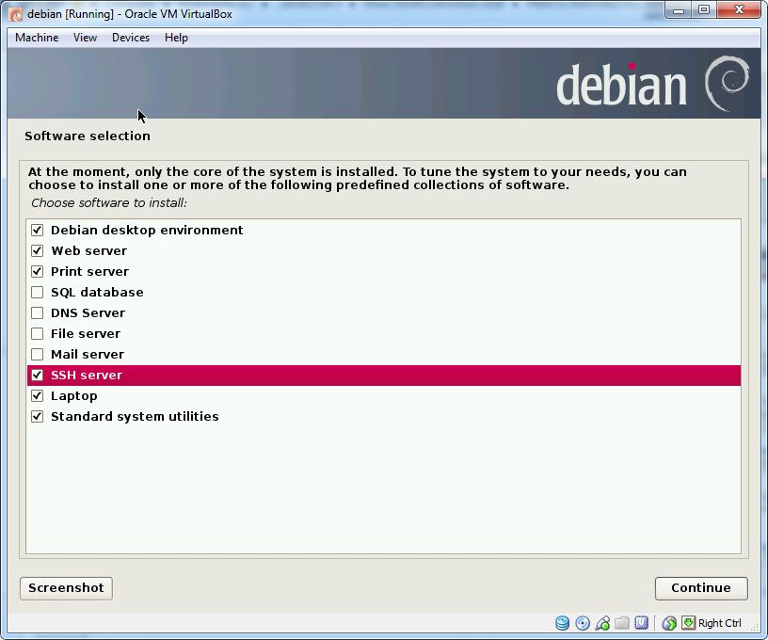

1. Instalasi akan jalan kembali

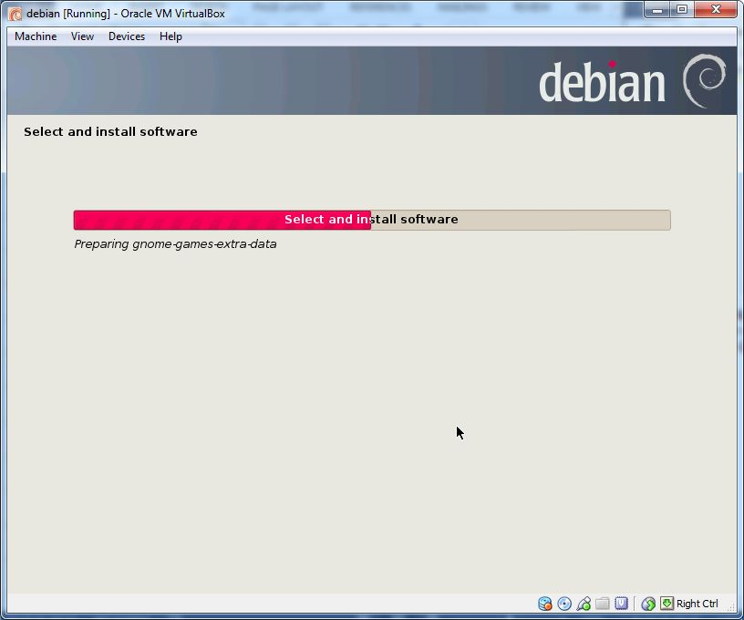

1. Kemudian muncul permintaan untuk mengistal GRUP BOOT. Pilih yes, instalasi akan berlanjut

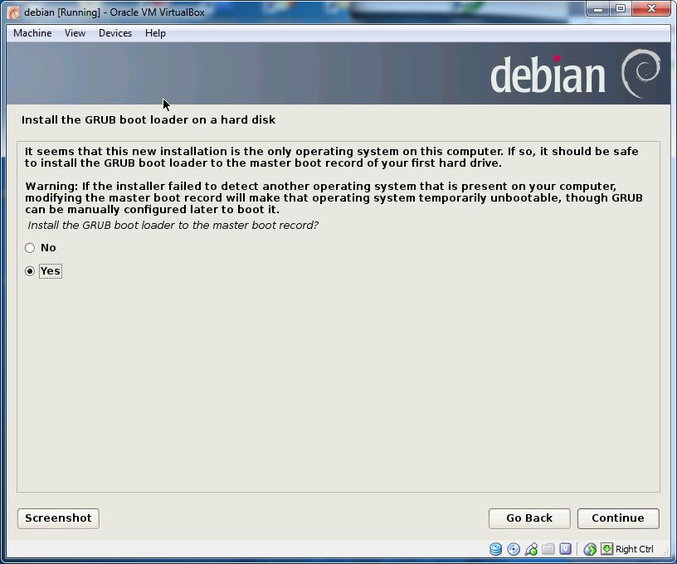

1. Instalasi selesai, klik continue. Virtual box akan otomatis merestart debian

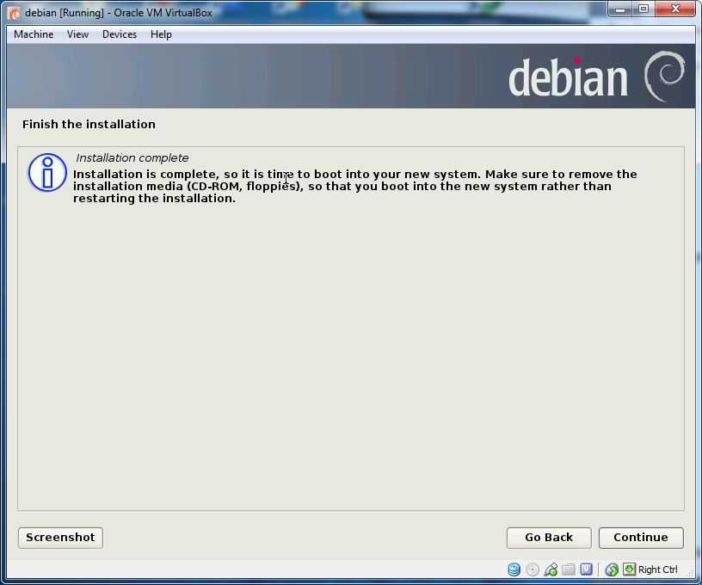

1. Masukkan password yang telah ditetapkan pada saat instalasi

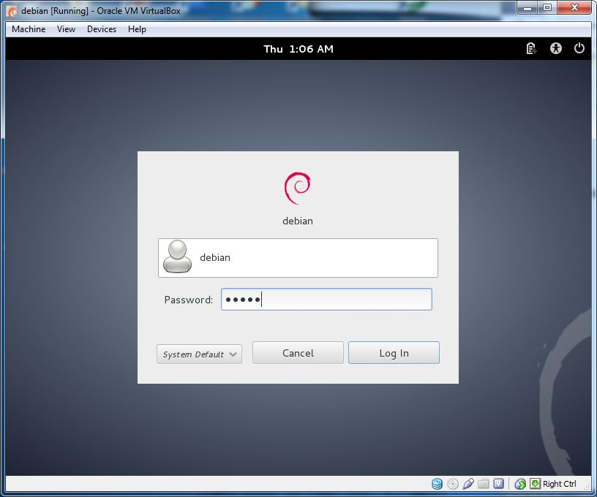

1. Selanjutnya klik Aplications > System Tools >Administration >Synaptic Package Manager

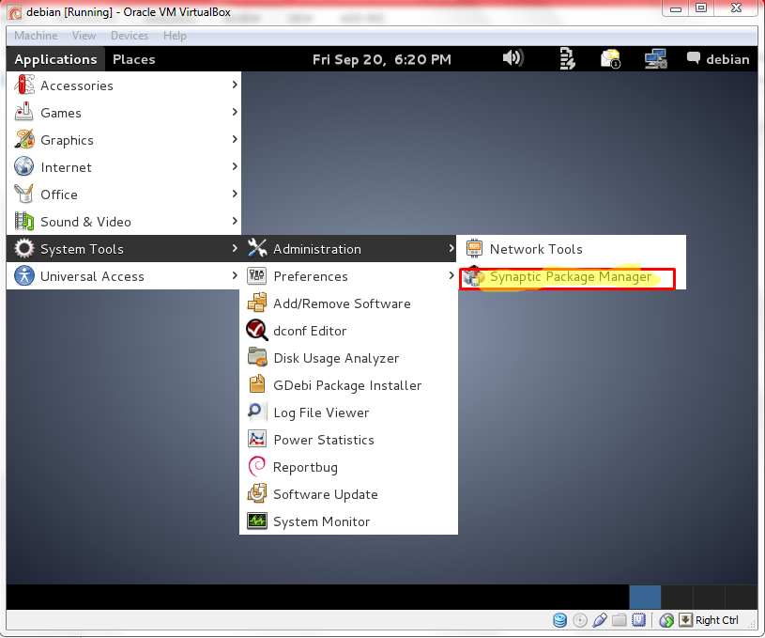

1. Debian akan meminta memasukkan passwaord

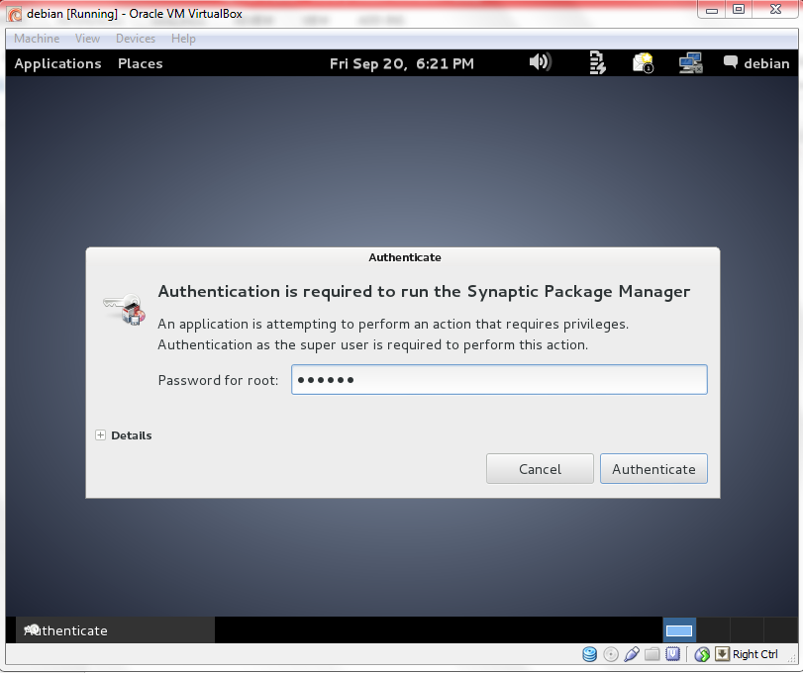

1. Pilih PHP5 dan klik kanan > mark for instalasi

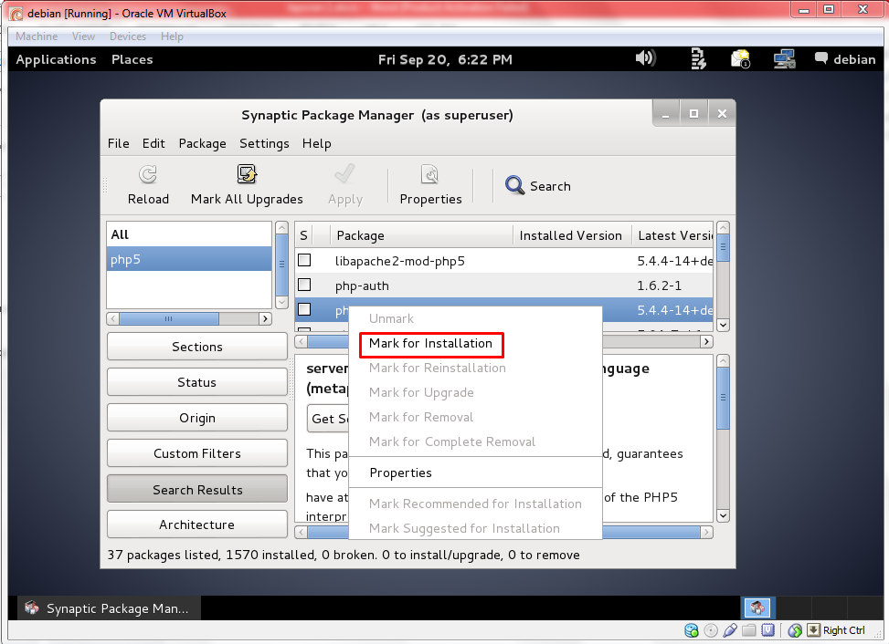

1. Selanjutnya instalasi mysql-client dan my-sql-server. Klik kanan > mark for installation

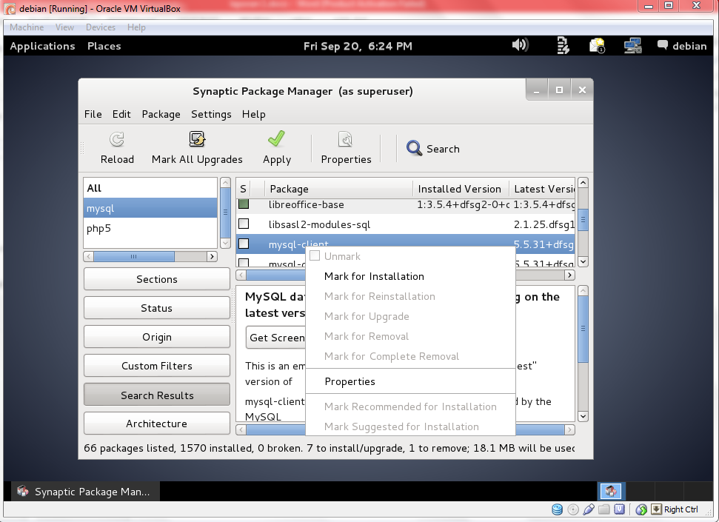

1. Untuk melakukan instalasi, klik Apply

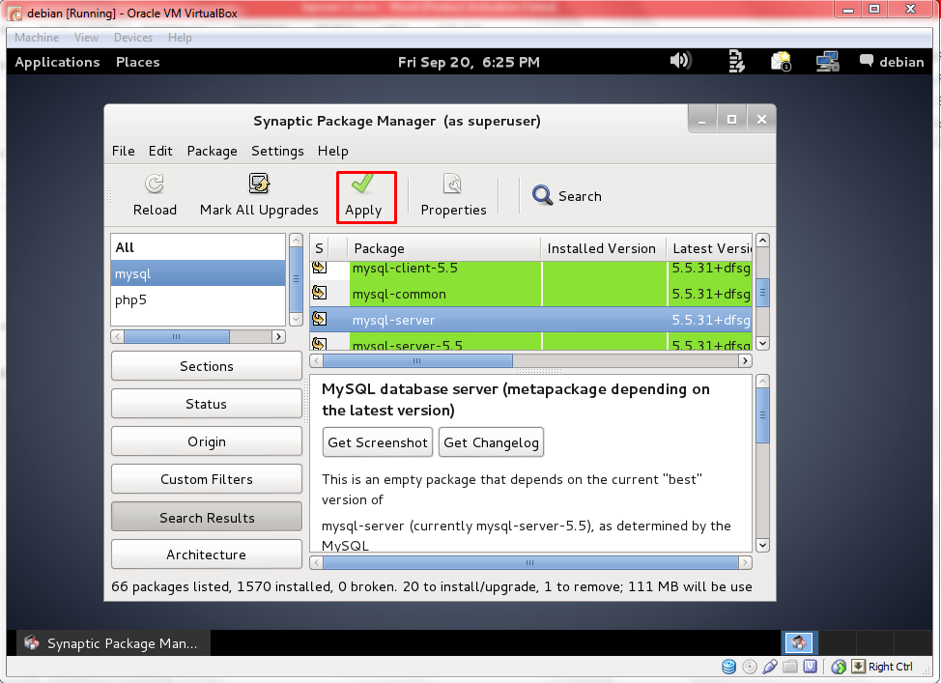

1. Selanjutnya klik apply

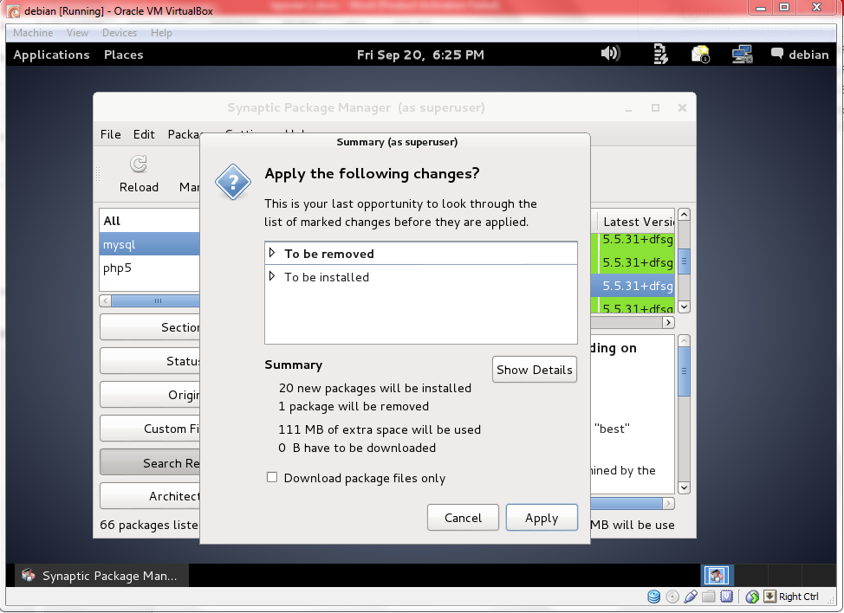

1. Selanjutnya akan melakukan instalasi

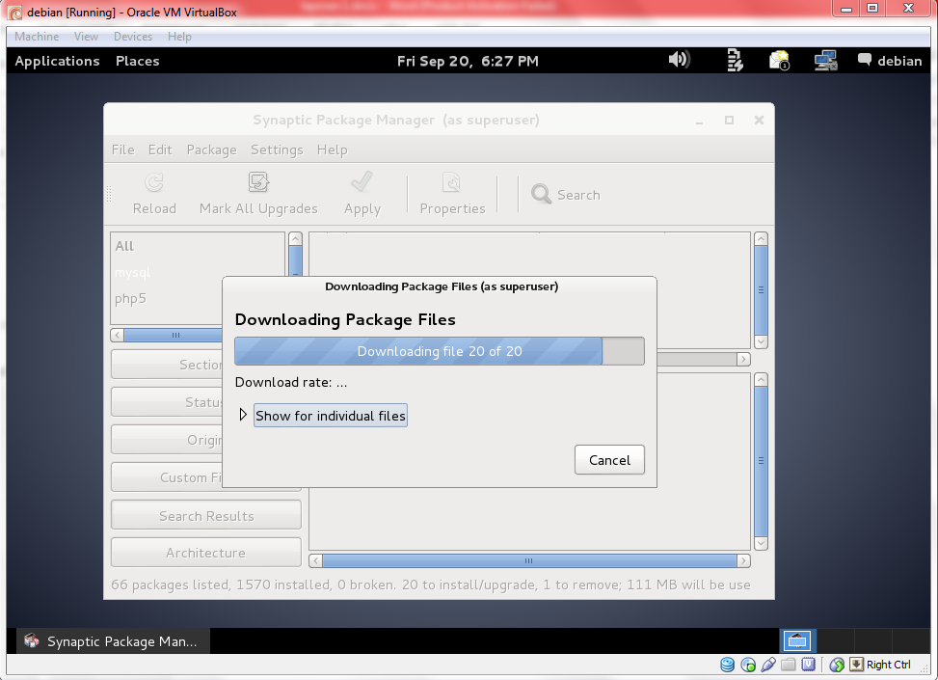

1. Saat instalasi mysql-server, akan diminta untuk membuat password

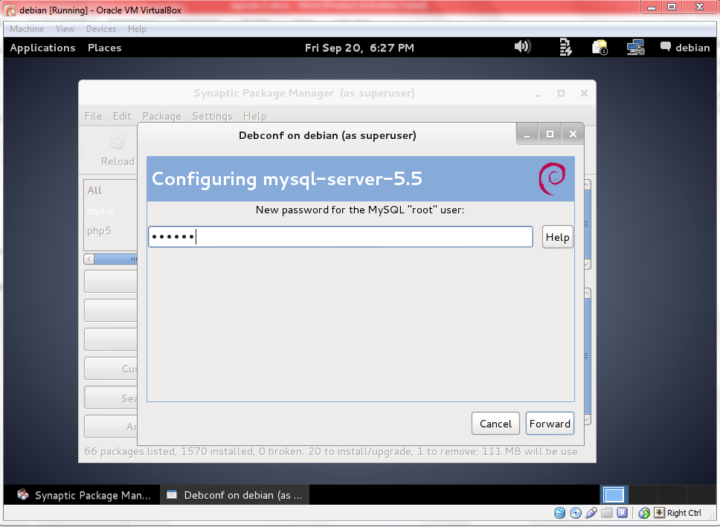

1. Masukkan kata sandi yang sama

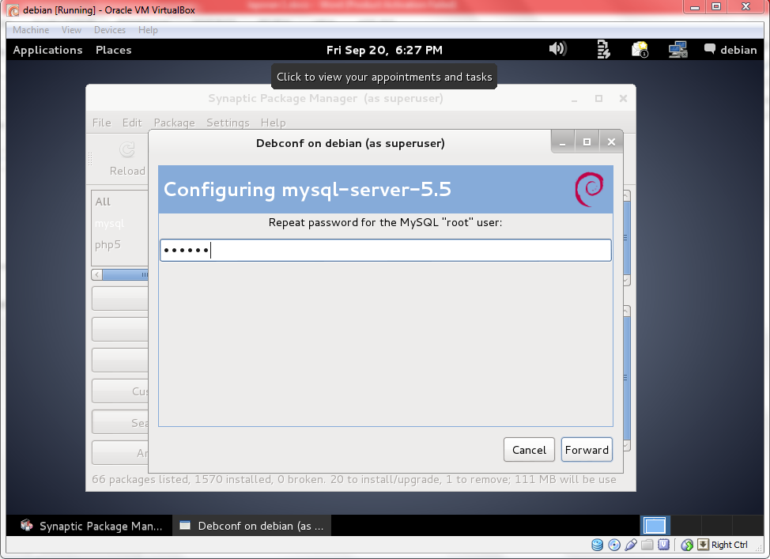

1. Apabila instalasi my-sql telah selesai, klik close

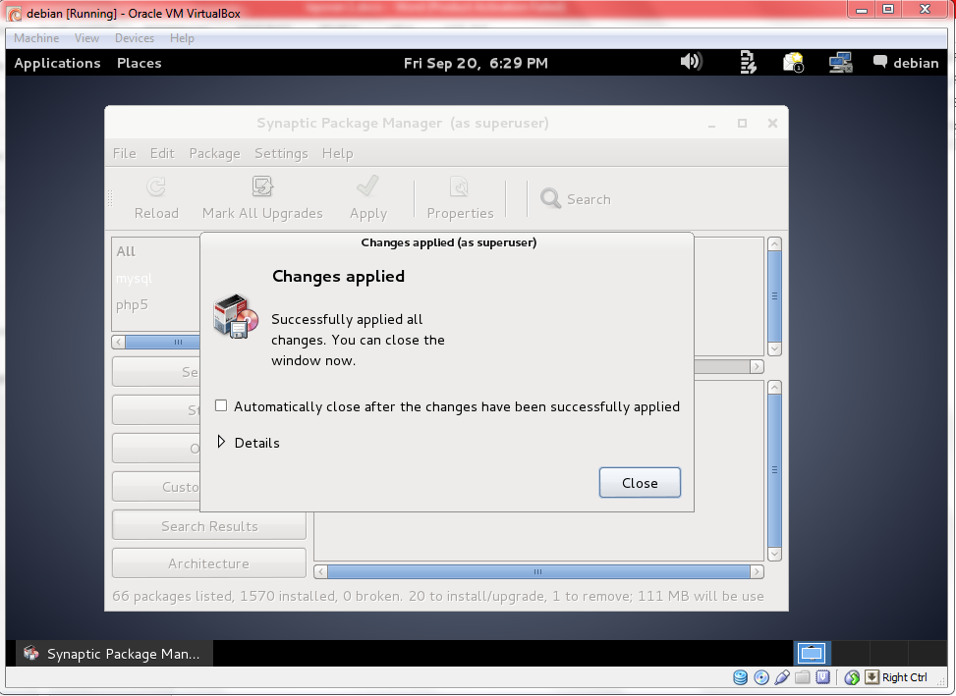

1. Selanjutnya instalasi phpmyadmin. Shutdown terlebih dahulu debian. Masuk ke setting dan tab network
2. Pada adaptor 1, centang network adaptor, kemudian pada option attached to pilih host only adaptor. Pada promicious mode pilih allow all

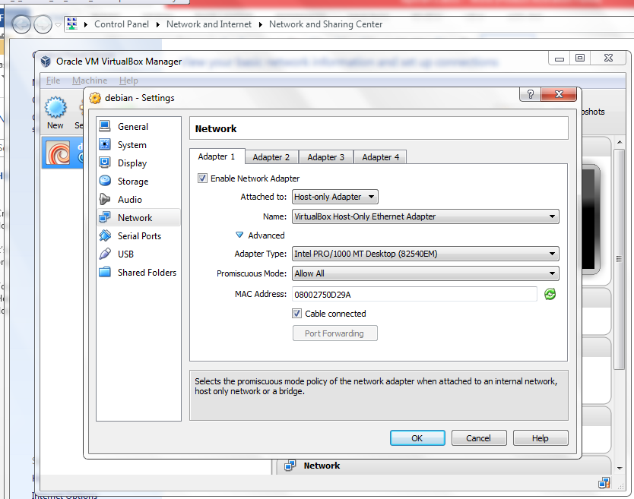

1. Kemudian start kembali debian uncut intalasi phpmyadmin
2. Kemudian buka terminal dan kettikan ipconfig

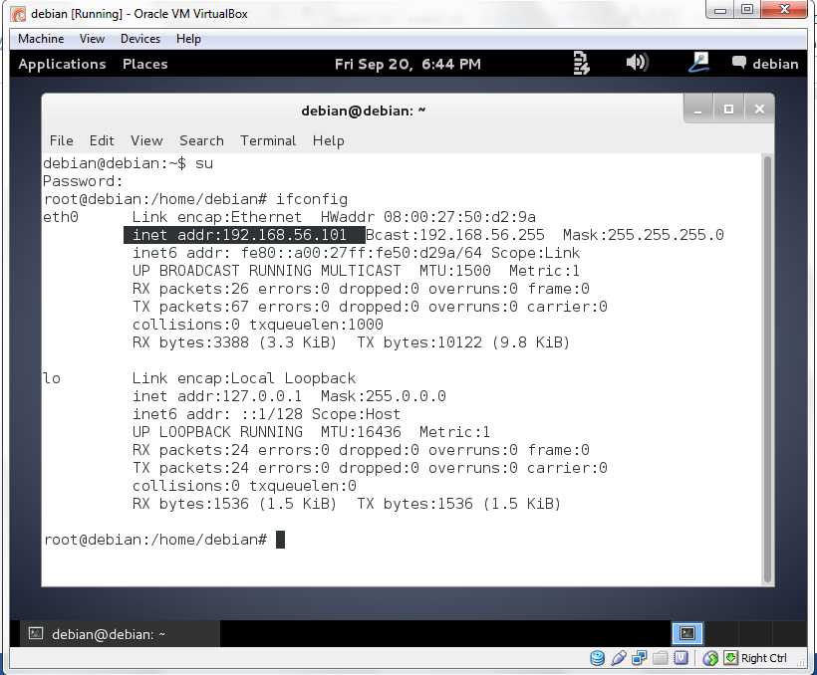

1. Lakukan ping ip debian
2. Jika berhasil, tampilan ping di bawah ini



1. Selanjutnya melakukan cek pada debian dengan melakukan ping pada IP windows. Jika berhasil tampilan seperti di bawah ini

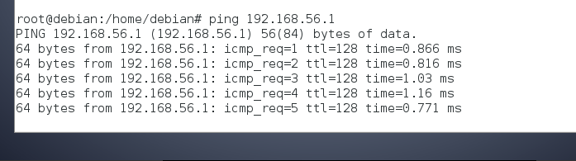

1. Buka browser pada debin dan ktik localhost kemudian tekan enter

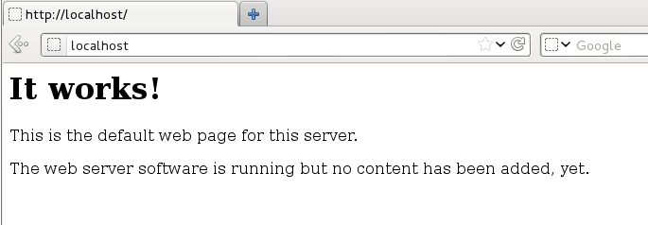

1. Ini tampilan phpmyadmin

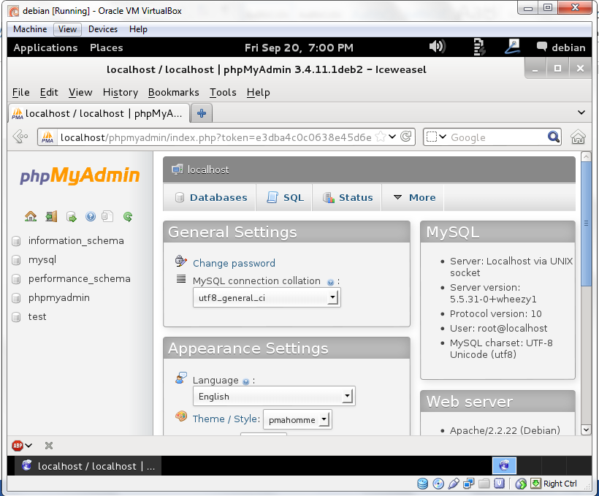

1. Jika instalasi sudah selesai buka applikasi winscp dan isikan ip sesuai gambar di bawah
   1. Untuk facebook gantikan dengan alamat ip **debian**
   2. Username **root** password sama dengan **password pada mysql** di debian
   3. Kemudian login.

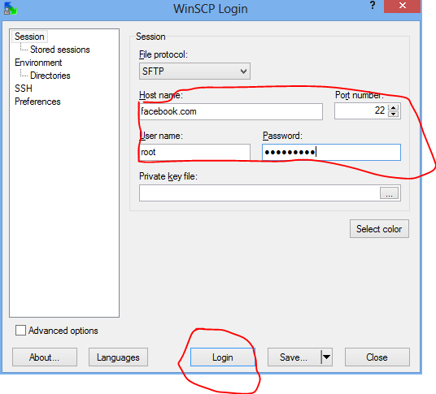

1. Kemudian masuk ke **.gconf** dan edit index.html ke windows dan edit isi dari **index.html** tadi

